Diễn ngôn chính trị về “hãng tàu nước ngoài”
Hariesh Manaadiar
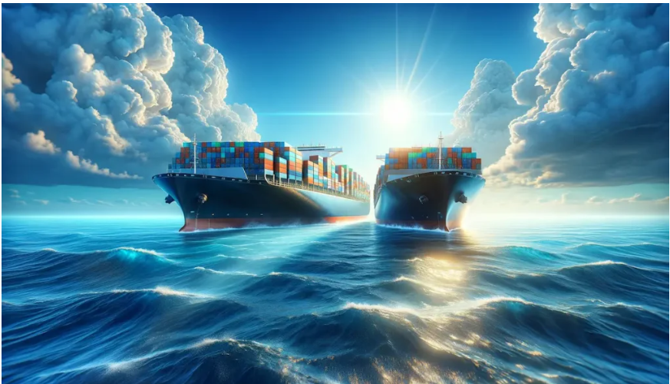
Khi một người mua một chiếc điện thoại thông minh ở Nam Phi, Đức hay Brazil, không ai gọi đó là “chiếc điện thoại thuộc sở hữu nước ngoài”. Đó đơn giản là một sản phẩm của công ty toàn cầu được bán cho khách hàng trên toàn thế giới.
Tuy nhiên, logic này dường như không áp dụng cho ngành vận tải biển, đặc biệt là vận tải container, nơi mà trong những năm gần đây cụm từ “hãng tàu thuộc sở hữu nước ngoài” xuất hiện ngày càng nhiều trong các thảo luận chính trị về thương mại toàn cầu và chuỗi cung ứng.
Thuật ngữ này thường nổi lên trong các giai đoạn gián đoạn, khi cước vận tải tăng mạnh, thiếu container hoặc khi sự phụ thuộc vào vận tải biển của một quốc gia trở thành mối lo ngại. Trong những thời điểm như vậy, các nhà hoạch định chính sách và các tổ chức ngành thường chỉ ra vai trò của các hãng tàu nước ngoài trong việc vận chuyển hàng xuất nhập khẩu của một quốc gia.
Xét đến việc nhiều hãng tàu container lớn nhất thế giới thực sự có trụ sở ở bên ngoài các quốc gia mà họ phục vụ thì thuật ngữ này có vẻ hợp lý. Tuy nhiên, câu chuyện chính trị được xây dựng từ nhận định đó không phải lúc nào cũng phản ánh đúng cách ngành vận tải container vận hành trong thực tế.
Ai thực sự sở hữu các hãng tàu container lớn?
Cụm từ “hãng tàu nước ngoài” thường mang hàm ý rằng chúng do chính phủ nước ngoài kiểm soát, nhưng thực tế thì phần lớn các hãng tàu container lớn là doanh nghiệp thương mại tư nhân chứ không phải đội tàu quốc gia do nhà nước điều hành.
Cấu trúc cổ đông của các hãng tàu lớn thường bao gồm các nhà đầu tư tổ chức, đối tác chiến lược, cổ đông đại chúng và đôi khi có cả các thực thể liên quan đến chính phủ. Tuy vậy, nhiều hãng tàu lớn vẫn chịu ảnh hưởng từ gia đình sáng lập hoặc nhóm sở hữu ban đầu. Ví dụ:
- Mediterranean Shipping Company (MSC): thuộc sở hữu tư nhân của gia đình Aponte, trụ sở tại Thụy Sĩ;
- A.P. Moller – Maersk: chịu ảnh hưởng lịch sử từ các quỹ gia đình Møller (Đan Mạch);
- CMA CGM: phần lớn do gia đình Saadé (Pháp) kiểm soát;
- Hapag-Lloyd: công ty niêm yết, cổ đông gồm nhà đầu tư tổ chức và chiến lược (Đức);
- Evergreen Marine: có nguồn gốc từ gia đình Chang (Đài Loan);
- Ocean Network Express (ONE): liên doanh giữa ba hãng Nhật Bản NYK Line, Mitsui O.S.K. Lines và K Line.
Một số quốc gia có hãng tàu liên kết với nhà nước, ví dụ COSCO Shipping (Trung Quốc), Shipping Corporation of India (Ấn Độ).
Tuy nhiên, ngay cả trong những trường hợp này, các công ty vẫn hoạt động theo cơ chế thương mại trong mạng lưới vận tải toàn cầu và không thể tự mình vận chuyển toàn bộ hàng hóa xuất nhập khẩu của quốc gia đó. Vì vậy, sự tồn tại của “hãng tàu nước ngoài” là điều không thể tránh khỏi.
Cách mà vận tải container thực sự vận hành
Vận tải container là một hệ thống toàn cầu kết nối nhiều nền kinh tế cùng lúc và tính toàn cầu này thường mâu thuẫn với cách nhìn mang tính chính trị. Một lô hàng container có thể được sản xuất ở một quốc gia, đóng gói ở quốc gia khác, sử dụng container sản xuất tại nước thứ ba, vận chuyển trên tàu thuộc sở hữu của một quốc gia khác nữa, được tài trợ bởi ngân hàng ở nơi khác, có thuyền viên đến từ nhiều quốc gia và giao đến một thị trường hoàn toàn khác.
Bản thân con tàu có thể được thuê từ chủ tàu độc lập ở quốc gia khác, đăng ký dưới cờ của quốc gia khác (kể cả “cờ thuận tiện”) và hoạt động trên nhiều tuyến thương mại khác nhau. Trên thực tế, tàu liên tục di chuyển giữa các tuyến, kết nối các trung tâm sản xuất, trung tâm phân phối và thị trường tiêu dùng trên phạm vi toàn cầu.
Những câu hỏi thực sự mà nhà hoạch định chính sách cần đặt ra
Việc chỉ tập trung vào việc hãng tàu có phải “nước ngoài” hay không có thể làm đơn giản hóa quá mức vấn đề. Những câu hỏi quan trọng hơn là:
- Bạn có thực sự muốn một hãng tàu thuộc sở hữu nhà nước không?
- Hãng tàu đó có thể vận chuyển toàn bộ hàng hóa của quốc gia không?
- Cần bao nhiêu tàu để làm được điều đó?
- Doanh nghiệp trong nước có thể đóng, sở hữu và đăng ký quốc tịch tàu để phục vụ thương mại không?
- Chính phủ có thể hỗ trợ điều này như thế nào?
- Thị trường vận tải biển có cạnh tranh và minh bạch không?
- Doanh nghiệp xuất nhập khẩu có lựa chọn được hãng tàu hay không, hay nên khuyến khích thêm “hãng tàu nước ngoài”?
- Cấu trúc giá và phụ phí có minh bạch không?
- Khung pháp lý có cân bằng giữa linh hoạt thương mại và bảo vệ chủ hàng không?
Tóm lại, thay vì nhìn nhận vấn đề dưới góc độ “trong nước – nước ngoài” thì điều quan trọng hơn là hiểu bản chất toàn cầu của vận tải biển và xây dựng một chính sách thực tế, phù hợp với cách hệ thống này vận hành.
---------------------------------------------------------

